Avaliação de análise de superfície de resposta
Prof. Elias T. Krainski - Disciplina CE074 - semestre 2010-2
Aluno: MARIANA DAS MERCES CLARINDO

- Assinale V (verdadeiro) ou F (falso) as frases a seguir sobre experimentos fatoriais e análise de superfície de resposta.

(a) (F) O ponto ótimo é encontrado estimando-se um modelo de primeira ordem.
(b) (V) A análise de superfície resposta combina técnicas estatísticas e matemáticas para encontrar o ponto ótimo.
(c) (V) Os níveis dos fatores do ponto ótimo são aqueles que em conjunto proporcionam a melhor resposta.
(d) (V) Em experimentos fatoriais, não é possível encontrar um ponto ótimo apenas estudando um fator de cada vez.
(e) (F) A construção de uma superfície resposta é feita estimando-se um modelo de primeira ou de segunda ordem.
(f) (V) A adição de pontos centrais num experimento 2k tem por objetivo coletar dados para testar falta de ajuste do modelo de primeira ordem.
(g) (V) O planejamento central composto tem por objetivo coletar dados para estimar um modelo de segunda ordem.
(h) (F) O ponto ótimo sempre está dentro do espaço amostral experimental considerado.
(i) (F) Se o ponto ótimo existe, então esse ponto pode ser encontrado pelas derivadas parciais da equação do modelo de primeira ordem em relação a cada fator.
(j) (V) Os autovalores da matriz construída a partir dos coeficientes dos termos de primeira ordem do modelo de segunda ordem são utilizados para analisar a superfície quando o ponto estacionário está na região estudada.
(k) (V) O método da máxima inclinação ascendente (ou descendente) é indicado quando o ponto ótimo não está na região amostral utilizada.
(l) (V) A análise de superfície resposta é aplicável quando os fatores são quantitativos.
(m) (V) Os experimentos ao longo da trajetória de máxima inclinação é uma coleta de dados para buscar a região ótima.
(n) (V) Um experimento 2k é adequado para estimar um modelo de segunda ordem.
(o) (V) Ao se encontrar o ponto estacionário, é necessário verificar se é um máximo, mínimo ou ponto de sela.

2. Considere cada resultado a seguir:
(a) M1:
Analysis of Variance Table
Response: y
Df Sum Sq Mean Sq F value Pr(>F)
x1 1 15.761 15.761 10.4228 0.032023 *
x2 1 41.508 41.508 27.4488 0.006344 **
Residuals 6 7.722 1.287
Lack of fit 2 1.673 0.837 0.5533 0.613543
Pure Error 4 6.049 1.512
---
Signif. codes: 0 '***' 0.001 '**' 0.01 '*' 0.05 '.' 0.1 ' ' 1

(b) M2:
Analysis of Variance Table
Response: y
Df Sum Sq Mean Sq F value Pr(>F)
x1 1 15.016 15.0156 25.241 0.03741 *
x2 1 24.667 24.6667 41.464 0.02328 *
Residuals 4 46.879 11.7198
Lack of fit 2 45.689 22.8446 38.401 0.02538 *
Pure Error 2 1.190 0.5949
---
Signif. codes: 0 '***' 0.001 '**' 0.01 '*' 0.05 '.' 0.1 ' ' 1

Responda

Que análise é essa? Qual a conclusão? Que tipo de planejamento usa-se para fazer essa análise? Quantas rodadas foram usadas em cada caso? Qual o próximo passo recomendado em cada caso?

A análise M1 é uma análise de variância realizada a partir de um planejamento fatorial 2² com 5 pontos centrais, ou seja, foram realizadas 9 rodadas.
Nesta análise não foi detectada falta de ajuste à nível 5% de significância (p-valor do Lack of fit = 0.613543), ou seja, o ponto de curvatura, seja ele, máximo, mínimo ou de sela, não se encontra na região amostral deste estudo. O próximo passo é realizar um experimento de varedura ou até mesmo outros experimentos fatoriais de primeira ordem para localizar onde y aumenta mais rapidamente (na direção de máxima inclinação ascendente) até que seja encontrada uma região onde não ocorra aumento na variável resposta y e seja detectada falta de ajuste.

A análise M2 é uma análise de variância realizada a partir de um planejamento fatorial 2² com 3 pontos centrais, ou seja, foram realizadas 7 rodadas.
Nesta análise foi detectada falta de ajuste à nível 5% de significância (p-valor do Lack of fit = 0.02538), ou seja, o ponto de máximo, mínimo ou de sela se encontra na região amostrada. O próximo passo é realizar um experimento de 2ª ordem (planejamento composto ou estrela) para poder estimar a curvatura da superfície de resposta.

3. Considere os dados da tabela a seguir:
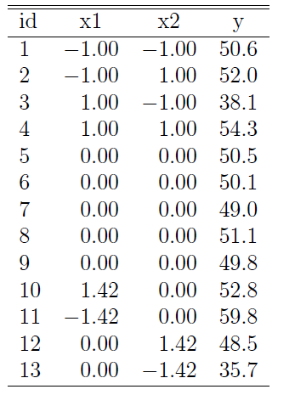
(a) Estime os coeficientes do modelo com os termos de primeira e segunda ordem.
> #Leitura dos dados:
> #Experimento de 2ªordem:
> x1<-c(-1,-1,1,1,0,0,0,0,0,1.42,-1.42,0,0)
> x2<-c(-1,1,-1,1,0,0,0,0,0,0,0,1.42,-1.42)
> y<-c(50.6,52.0,38.1,54.3,50.5,50.1,49.0,51.1,49.8,52.8,59.8,48.5,35.7)
> dados2<-data.frame(x1,x2,y)
>
> ajuste1 <- lm(y~x1+x2+I(x1^2)+I(x2^2)+x1*x2,data=dados2)
> summary(ajuste1)

Call:
lm(formula = y ~ x1 + x2 + I(x1^2) + I(x2^2) + x1 * x2, data = dados2)

Residuals:
Min 1Q Median 3Q Max
-1.0985 -0.2415 0.0015 0.2889 1.0015

Coefficients:
Estimate Std. Error t value Pr(>|t|)
(Intercept) 50.0985 0.2888 173.47 5.58e-14 ***
x1 -2.5072 0.2279 -11.00 1.14e-05 ***
x2 4.4537 0.2279 19.55 2.29e-07 ***
I(x1^2) 2.9621 0.2434 12.17 5.79e-06 ***
I(x2^2) -4.0801 0.2434 -16.76 6.58e-07 ***
x1:x2 3.7000 0.3229 11.46 8.66e-06 ***
---
Signif. codes: 0 ‘***’ 0.001 ‘**’ 0.01 ‘*’ 0.05 ‘.’ 0.1 ‘ ’ 1

Residual standard error: 0.6458 on 7 degrees of freedom
Multiple R-squared: 0.9938, Adjusted R-squared: 0.9894
F-statistic: 225.5 on 5 and 7 DF, p-value: 1.423e-07

> anova(ajuste1)
Analysis of Variance Table

Response: y
Df Sum Sq Mean Sq F value Pr(>F)
x1 1 50.495 50.495 121.08 1.135e-05 ***
x2 1 159.337 159.337 382.07 2.290e-07 ***
I(x1^2) 1 88.342 88.342 211.83 1.725e-06 ***
I(x2^2) 1 117.176 117.176 280.97 6.580e-07 ***
x1:x2 1 54.760 54.760 131.31 8.661e-06 ***
Residuals 7 2.919 0.417
---
Signif. codes: 0 ‘***’ 0.001 ‘**’ 0.01 ‘*’ 0.05 ‘.’ 0.1 ‘ ’ 1

> coef(ajuste1)
(Intercept) x1 x2 I(x1^2) I(x2^2)
50.098500 -2.507220 4.453740 2.962137 -4.080116
x1:x2
3.700000
(b) Faça um gráfico da superfície resposta. Você diria que o ponto ótimo está na região amostral em estudo?

> #install.packages('alr3')
> require(alr3)
> pure.error.anova(ajuste1)
Analysis of Variance Table

Response: y
Df Sum Sq Mean Sq F value Pr(>F)
x1 1 50.495 50.495 82.1064 0.0008221 ***
x2 1 159.337 159.337 259.0845 8.713e-05 ***
I(x1^2) 1 88.342 88.342 143.6454 0.0002778 ***
I(x2^2) 1 117.176 117.176 190.5294 0.0001597 ***
x1:x2 1 54.760 54.760 89.0407 0.0007033 ***
Residuals 7 2.919 0.417
Lack of fit 3 0.459 0.153 0.2489 0.8587204
Pure Error 4 2.460 0.615
---
Signif. codes: 0 ‘***’ 0.001 ‘**’ 0.01 ‘*’ 0.05 ‘.’ 0.1 ‘ ’ 1
>
>
> xr <- seq(-3, 3, leng=100)
> yr <- seq(-3, 3, leng=100)
>
> zr<-function(xr=xr,yr=yr)
+ yr<-ajuste1$coef[1]+ajuste1$coef[2]*xr+ajuste1$coef[3]*yr +
+ ajuste1$coef[4]*xr^2+ajuste1$coef[5]*yr^2+ajuste1$coef[6]*xr*yr
>
> outer(1:3, 1:4, "+")
[,1] [,2] [,3] [,4]
[1,] 2 3 4 5
[2,] 3 4 5 6
[3,] 4 5 6 7
> outer(1:3, 1:4, "*")
[,1] [,2] [,3] [,4]
[1,] 1 2 3 4
[2,] 2 4 6 8
[3,] 3 6 9 12
> outer(1:3, 1:4, function(a,b) a+b)
[,1] [,2] [,3] [,4]
[1,] 2 3 4 5
[2,] 3 4 5 6
[3,] 4 5 6 7
>
> z<- outer(xr,yr,zr)
>
> persp(xr,yr,z,theta = 50, phi = 5, expand = 0.5,
+ col = "gray",xlab="X1", ylab="X2",
+ zlab="Y",scale=T,ticktype = "detailed")

Figura 1. Gráfico da superfície de Resposta
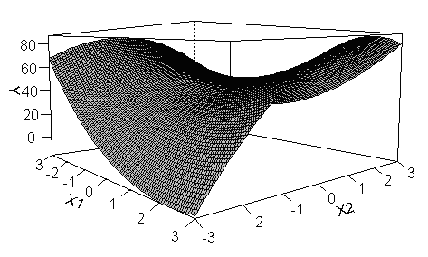
Figura 2. Gráfico da curva de nível.
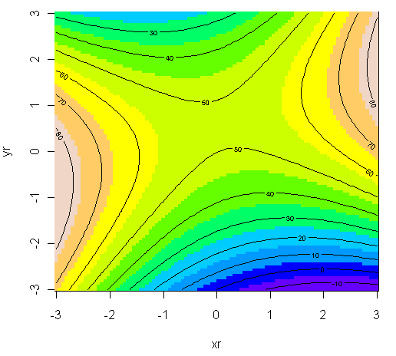
Sim, porque o experimento de segunda ordem ficou bem ajustada e pela representação da superfície e das curvas de nível o ponto ótimo é um ponto de sela.

(c) Encontre os valores de x1 e x2 que fornecem o ponto ótimo.
> b <- matrix(c(ajuste1$coef[2],ajuste1$coef[3]));b
[,1]
[1,] -2.507220
[2,] 4.453740
> B <- matrix(c(ajuste1$coef[4],ajuste1$coef[6]/2,ajuste1$coef[6]/2,ajuste1$coef[5]),ncol=2);B
[,1] [,2]
[1,] 2.962137 1.850000
[2,] 1.850000 -4.080116
> ## coordenadas do ponto máximo na escala codificada
> -solve(B,b)/2 ### resolve sem inverter matriz
[,1]
[1,] 0.06416964
[2,] 0.57488158
> x0 <- -solve(B,b)/2
> x0
[,1]
[1,] 0.06416964
[2,] 0.57488158

> image(xr, yr, z, col=topo.colors(10))
> contour(xr,yr,z,xlab="X1",ylab="X2",add=T)
> points(x0[1],x0[2],col="red")

Figura 3. Gráfico das curvas de nível com o ponto ótimo em vermelho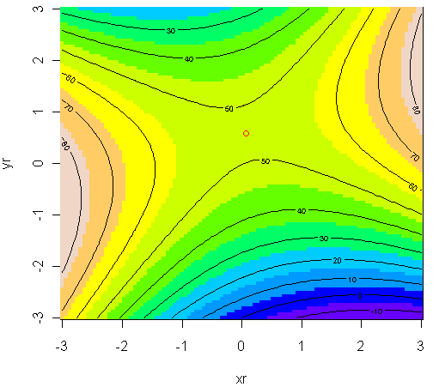

(d) Encontre o valor da resposta no ponto ótimo.
> y0 <- ajuste1$coef[1]+1/2*t(x0)%*%b
> y0
[,1]
[1,] 51.29824

(e) Esse ponto é de máximo, mínimo ou de sela?
> raizes <- eigen(B)
> raízes

Utilizando a regra dos sinais dos autovalores encontrados:
Caso ambos os sinais sejam + indica um ponto de mínimo.
Caso ambos os sinais sejam – indicam um ponto de máximo.
Caso um sinal seja + e outro - indicam um ponto de sela.

Portanto é ponto de sela.

########## Avaliação Superfície de Resposta ##########
# Exercício 3

#Leitura dos dados:
#Experimento de 2ªordem:
x1<-c(-1,-1,1,1,0,0,0,0,0,1.42,-1.42,0,0)
x2<-c(-1,1,-1,1,0,0,0,0,0,0,0,1.42,-1.42)
y<-c(50.6,52.0,38.1,54.3,50.5,50.1,49.0,51.1,49.8,52.8,59.8,48.5,35.7)
dados2<-data.frame(x1,x2,y)

ajuste1 <- lm(y~x1+x2+I(x1^2)+I(x2^2)+x1*x2,data=dados2)
summary(ajuste1)
anova(ajuste1)
coef(ajuste1)

#b)
#install.packages('alr3')
require(alr3)
pure.error.anova(ajuste1)

xr <- seq(-3, 3, leng=100)
yr <- seq(-3, 3, leng=100)

zr<-function(xr=xr,yr=yr)
yr<-ajuste1$coef[1]+ajuste1$coef[2]*xr+ajuste1$coef[3]*yr +
ajuste1$coef[4]*xr^2+ajuste1$coef[5]*yr^2+ajuste1$coef[6]*xr*yr

outer(1:3, 1:4, "+")
outer(1:3, 1:4, "*")
outer(1:3, 1:4, function(a,b) a+b)

z<- outer(xr,yr,zr)

persp(xr,yr,z,theta = 50, phi = 5, expand = 0.5,
col = "gray",xlab="X1", ylab="X2",
zlab="Y",scale=T,ticktype = "detailed")

image(xr, yr, z,col=topo.colors(10))
contour(xr,yr,z,xlab="X1",ylab="X2",add=T)

#c)
b <- matrix(c(ajuste1$coef[2],ajuste1$coef[3]));b
B <- matrix(c(ajuste1$coef[4],ajuste1$coef[6]/2,ajuste1$coef[6]/2,ajuste1$coef[5]),ncol=2);B
## coordenadas do ponto máximo na escala codificada
-solve(B,b)/2 ### resolve sem inverter matriz
x0 <- -solve(B,b)/2
x0

image(xr, yr, z, col=topo.colors(10))
contour(xr,yr,z,xlab="X1",ylab="X2",add=T)
points(x0[1],x0[2],col="red")

#d)
y0 <- ajuste1$coef[1]+1/2*t(x0)%*%b
y0

#e)
raizes <- eigen(B)
raizes

